**計画の趣旨**

|  |
| --- |
| **国では、子どもから高齢者まで、障がいの有無などにかかわらず、すべての人々が一人ひとりの暮らしと生きがいを持ち、地域をともに創っていく「地域共生社会」の実現をめざした取組を進めており、本市においても地域住民の複雑化・複合化した支援ニーズに対応する包括的な支援体制を構築する必要があります。**  **また、高齢化の進展に伴い、成年後見制度の利用者数の増加が見込まれており、制度の適切な普及や利用者のニーズに応じた支援体制を整えることが、社会的課題の解決において重要です。**  **さらに、「誰一人取り残さない」社会の実現に向け、再び罪を犯すことなく地域で安定した生活を送るためには、国、地方公共団体及び民間団体が一丸となって継続的な支援を実施する必要があるとしていることから、地方公共団体における「再犯防止推進計画」の策定の必要性が高まっています。**  **このような国の動向やこれまでの本市における「地域共生社会」の実現に向けた取組を踏まえ、行政や社会福祉協議会、関係機関等が協力し合いながら、制度や分野の枠を超えて柔軟に対応できる包括的な支援体制づくりを推進するため、本市の福祉部門の上位計画として、「成年後見制度利用促進基本計画」及び「再犯防止推進計画」を包含し、「えびな地域福祉プラン２０２５」を策定します。** |

**計画の期間**

|  |
| --- |
| **計画の期間は、令和７年度（2025年度）から令和11年度（2029年度）までの５年間とします。なお、社会状況の変化や関連計画との調整を考慮し、必要に応じて見直しを行います。** |

|  |  |  |  |  |  |  |  |  |  |  |  |  |  |
| --- | --- | --- | --- | --- | --- | --- | --- | --- | --- | --- | --- | --- | --- |
| 平成 28年度 | 29年度 | 30年度 | 令和　　元年度 | ２年度 | ３年度 | ４年度 | ５年度 | ６年度 | ７年度 | ８年度 | ９年度 | 10年度 | 11年度 |
|  |  |  |  |  |  |  |  |  |  |  |  |  |  |
| 海老名市第四次総合計画 | | | | えびな未来創造プラン２０２０ | | | | | | | | | |
|  |  |  |  |  |  |  |  |  |  |  |  |  |  |
| 海老名市地域福祉計画 | | | | 海老名市地域福祉計画 | | | | | **えびな地域福祉プラン２０２５**  **（成年後見制度利用促進基本計画**  **・再犯防止推進計画含む）** | | | | |
|  |  |  |  |  |  |  |  |  |  |  |  |  |  |
|  |  |  |  |  |  | 海老名市成年後見制度  利用促進基本計画 | | | **統合** |  |  |  |  |

**現状と課題**

|  |
| --- |
| **海老名市の地域福祉の課題について、統計・アンケートから浮かび上がった現状を基に、人づくり、地域づくり、仕組づくりの三つの視点から具体的な取り組みを考えることが重要となります。**  **また、多様化・複雑化する生活課題に対応するためには、介護、障がい、子ども・子育てや生活困窮といった属性や世代ごとの支援体制では限界があり、それぞれの制度や分野を越境した横断的な連携による包括的な支援体制づくりが重要です。** |

**包括的な**

**支援体制**

**づくり**

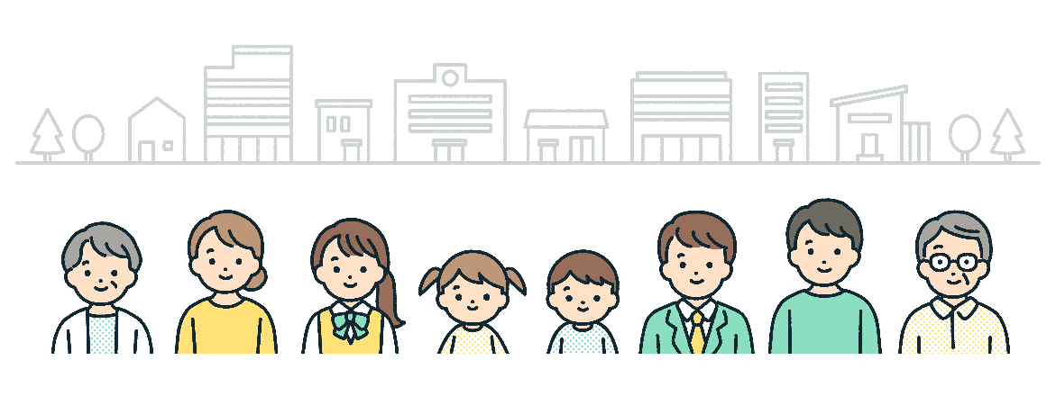

**人づくり**

**担い手の高齢化や担い手不足が深刻化**

・新たな人材を育成するため若年層へアプローチ

・世代間で福祉の担い手を引き継ぐ体制の構築

**仕組づくり**

**地域づくり**

**情報提供や利用面での課題**

・福祉サービスの情報提供の方法を見直し

・使いやすいサービス提供のためのシステム作り

**市民同士のつながりが希薄化**

・地域全体での助け合いの仕組づくり

（コミュニティ活動の推進、

支援プログラムの設定）

**計画の基本理念**

|  |
| --- |
| **本計画の理念は、市の最上位計画である「えびな未来創造プラン２０２０」の基本理念「みんなが笑顔　住みやすいまち　えびな」を踏まえ、「地域でともにささえあい　認め合う　みんなが笑顔になれるまち」とし、市民とともに、支え合いながら、地域福祉を推進していきます。** |

**地域でともにささえあい　認め合う**

**みんなが 笑顔になれるまち**

**計画の基本目標及び施策体系**

**目指す姿**

**現在の地域福祉活動を支援するとともに、多様な人材に目を向けることで、新しい担い手を発掘・育成します。**

|  |  |
| --- | --- |
| **基本施策** | **施策の展開** |
| **地域福祉の多様な担い手づくり** | 持続的な地域活動支援と担い手の発掘と育成  地域活動の多様化・活性化の促進 |
| **地域福祉の意識づくり** | 地域への関心や住民の相互理解の促進  支え合いの意識づくりの推進 |
| **福祉・介護人材の発掘・育成** | 福祉や介護の仕事への理解の促進  就労継続や良好な職場環境づくりへの支援 |

**基本目標１　地域を支える人づくり**

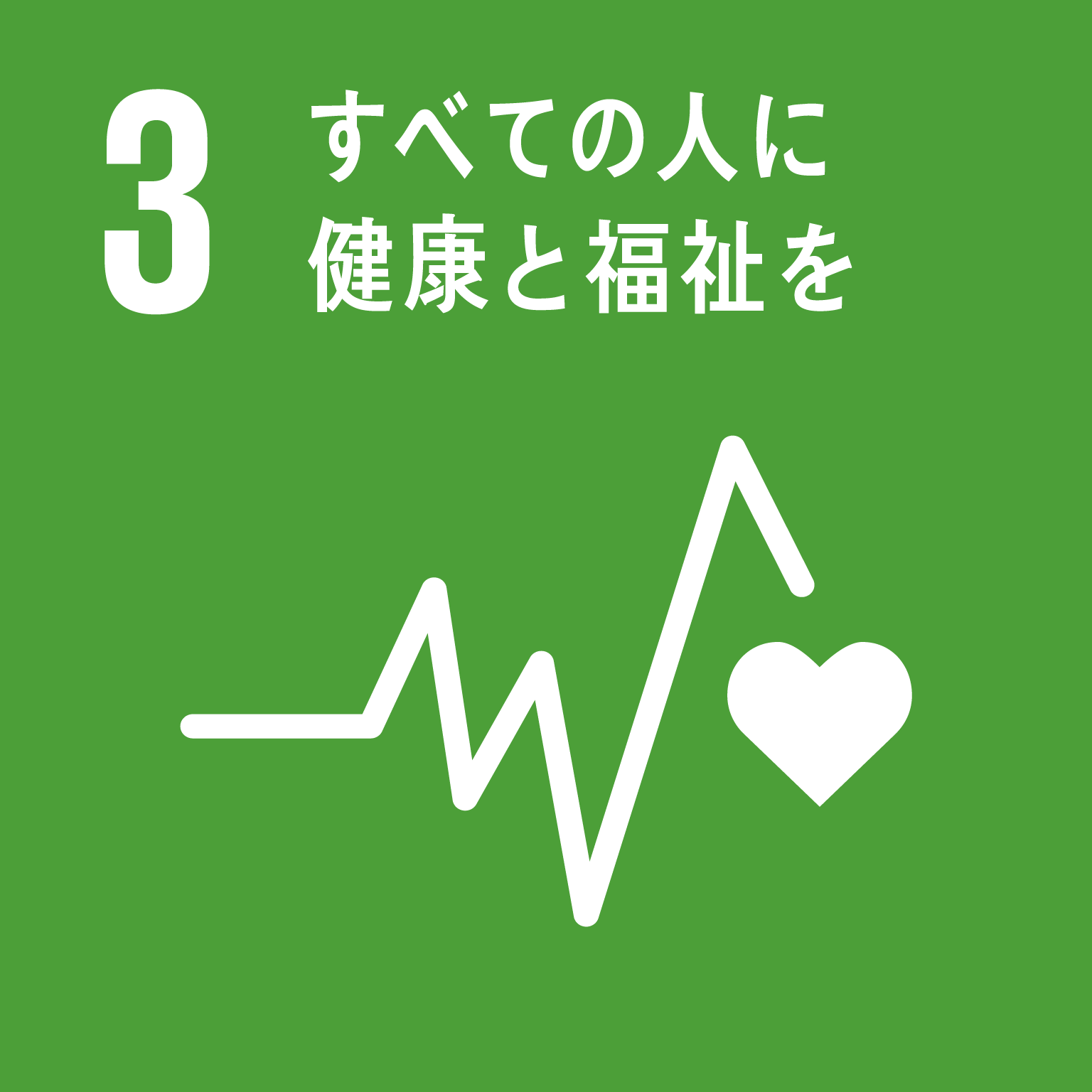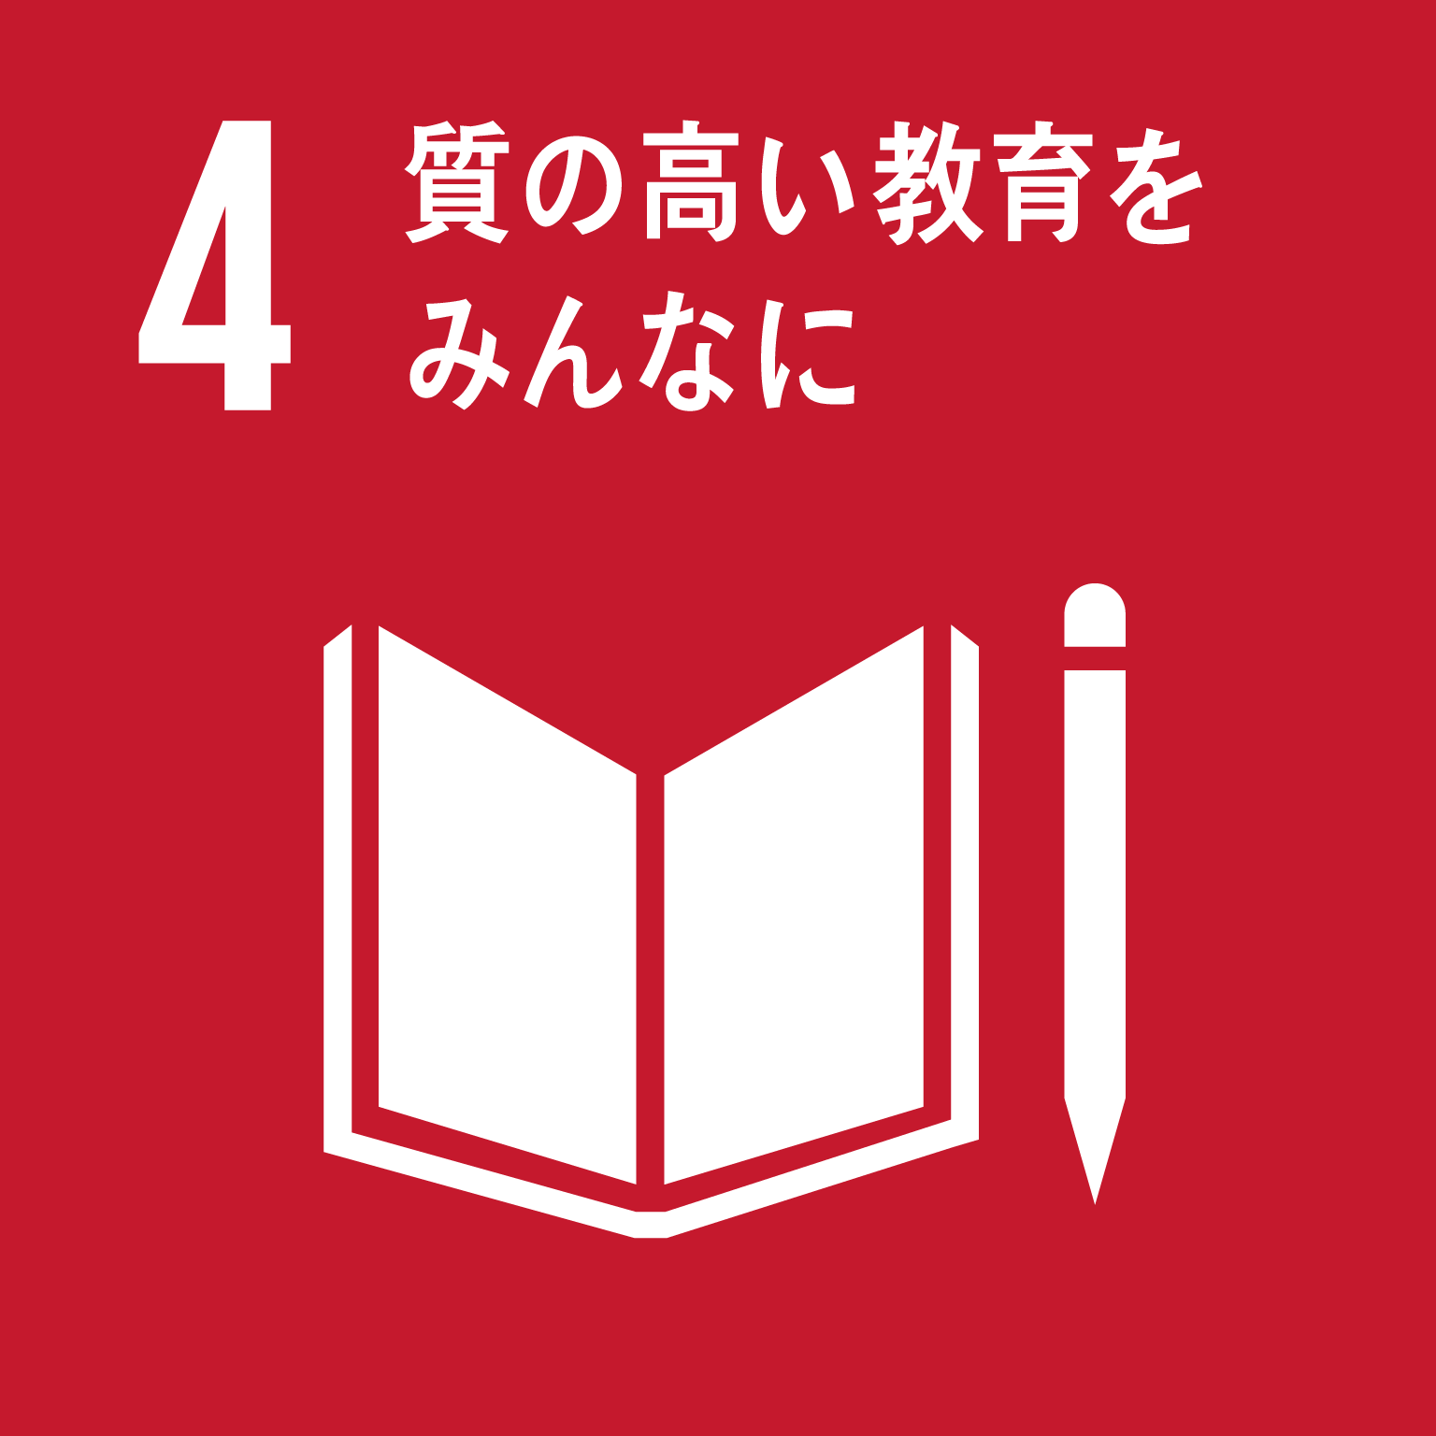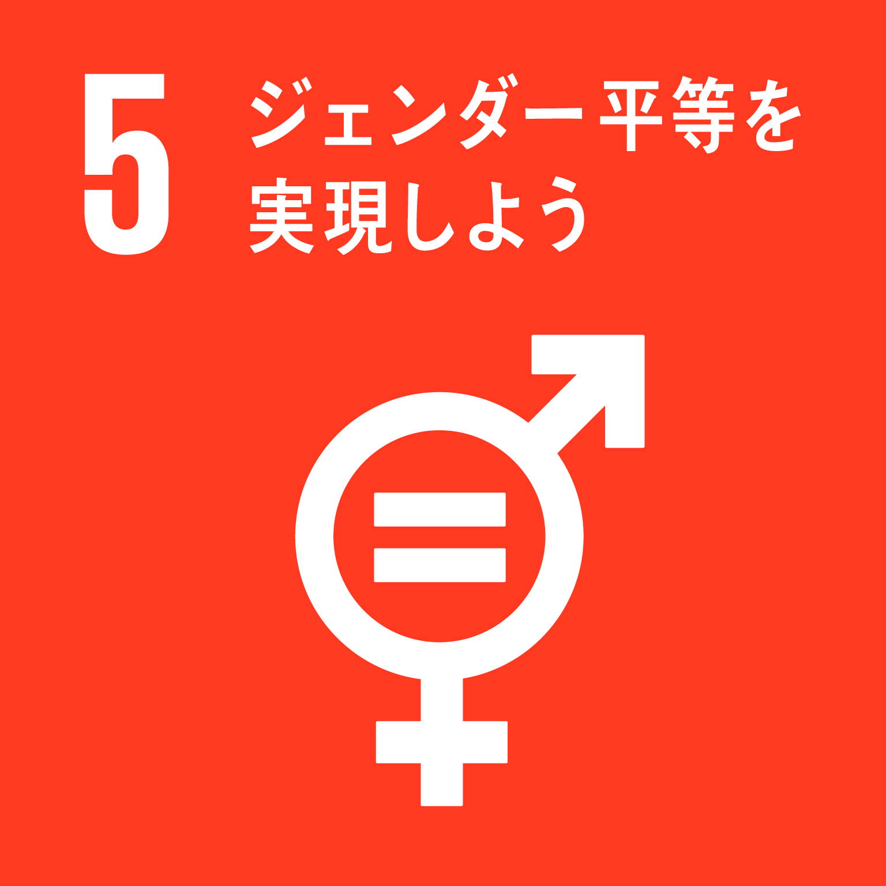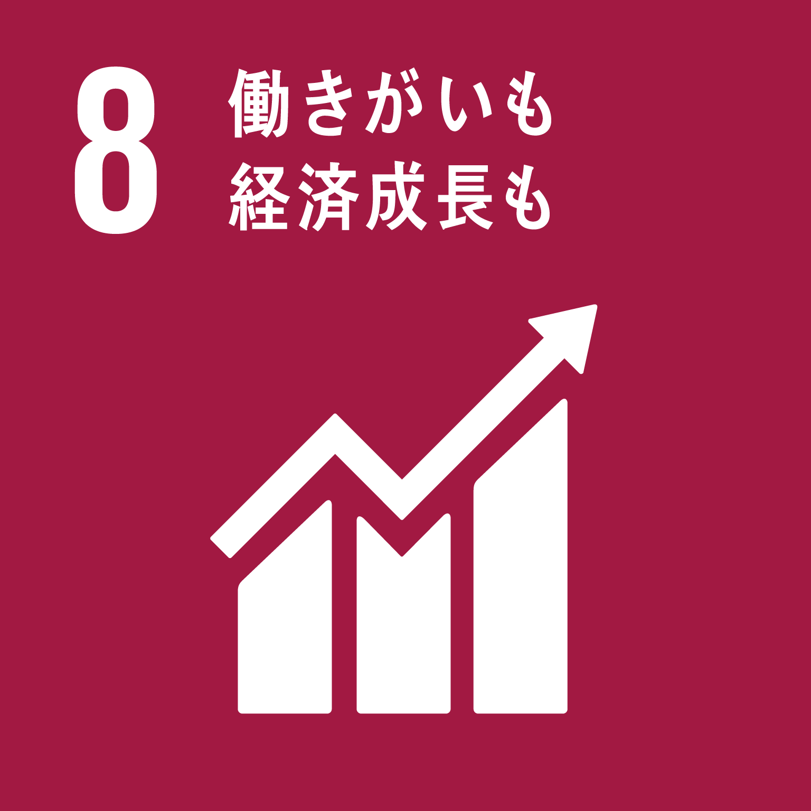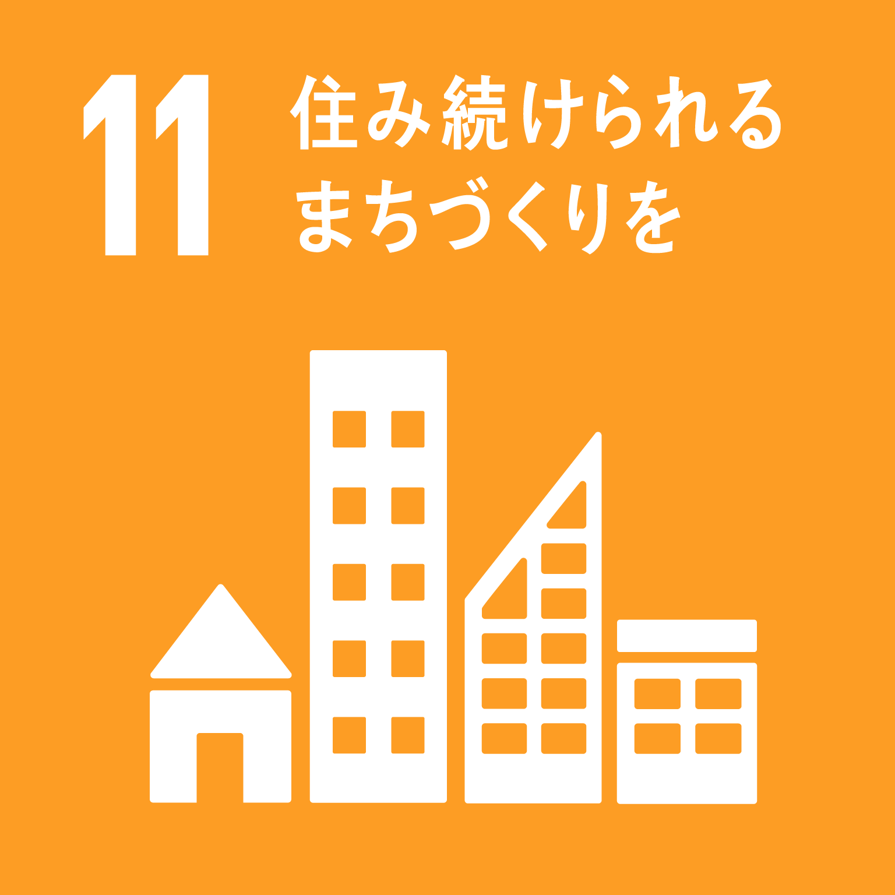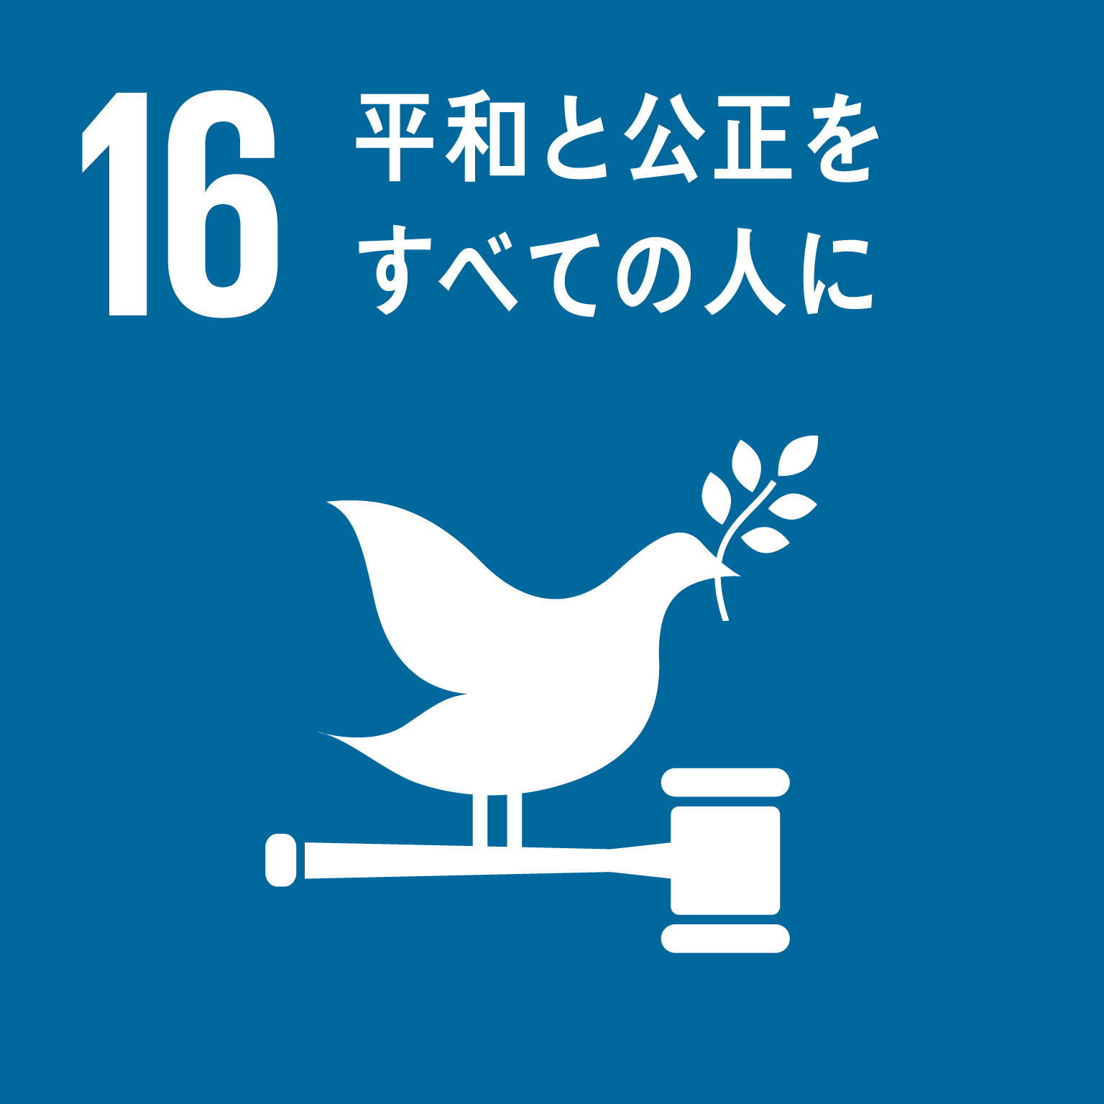

**目指す姿**

**見守り等により市民のつながりをつくり、地域社会からの孤立を予防・解消します。**

**防災対策やバリアフリー等を含め、安全安心な地域づくりを進めます。**

|  |  |
| --- | --- |
| **基本施策** | **施策の展開** |
| **ボランティア・市民活動の活性化** | 地域の担い手や新規団体立ち上げ支援  地域活動の情報提供の充実と参加の促進 |
| **見守り・孤立防止の推進** | 見守りや地域活動の促進による孤立予防・解消  多様な生活課題への相談体制の充実 |
| **住みよい生活環境の整備** | ソフトとハード両面の福祉的な環境整備  介護予防や健康増進のための移動支援の推進 |
| **災害等における福祉的支援** | 避難行動要支援者登録制度の強化と充実  地域の防災活動の支援 |

**基本目標２　安心で暮らしやすい地域づくり**

**目指す姿**

**制度や分野を越えた生活課題や困難を抱える人へ必要な支援が届くよう、包括的な支援体制を整備し、地域共生社会の実現を目指します。**

|  |  |
| --- | --- |
| **基本施策** | **施策の展開** |
| **情報提供の仕組づくり** | 積極的で効果的な情報発信の推進  ＳＮＳ等多様な情報媒体の活用推進 |
| **包括的な相談支援** | 身近で利用しやすい相談体制の充実  複合的な課題に対応する多機関連携の強化 |
| **社会参加支援** | 狭間のニーズに寄り添う相談体制の充実  交流の場づくりや情報提供による社会参加促進 |
| **地域づくり支援** | 地域の生きがいづくりや居場所づくりの支援  生活の安心・自立のための多機関連携の強化 |
| **地域福祉に関する事業の健全育成** | 市内事業所の福祉サービスの向上を推進  事業所職員のスキル向上への情報提供と取組支援 |
| **生活困窮者等の自立支援** | 生活困窮者の自立を促進する包括的な支援  複合的な課題に対応する多機関連携の強化 |

**基本目標３　包括的な支援の仕組づくり**

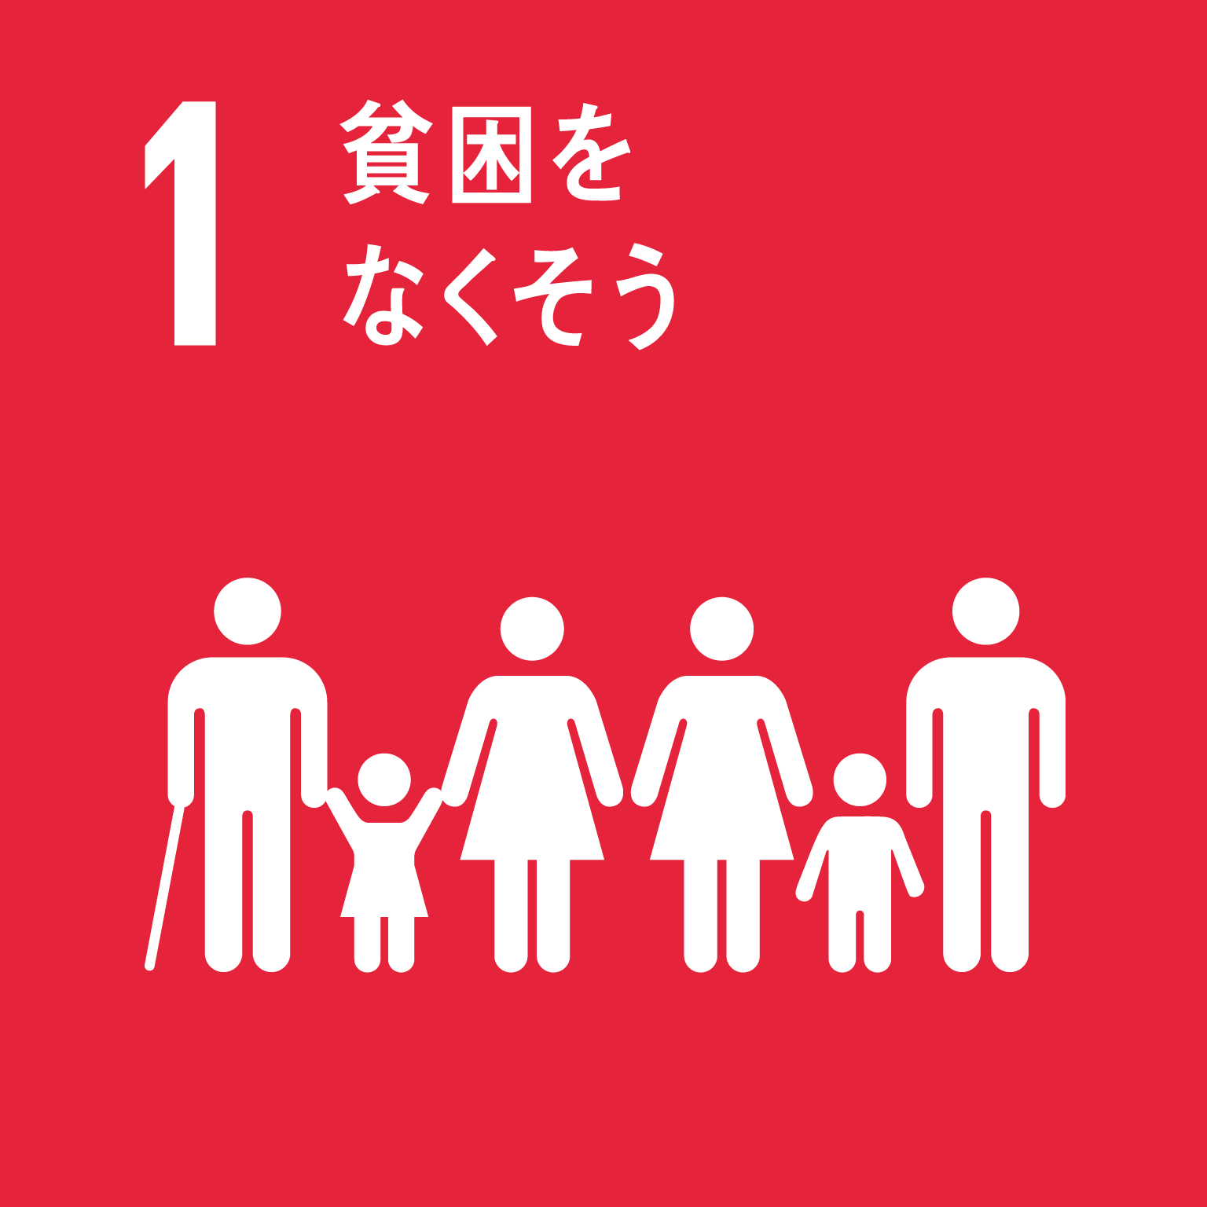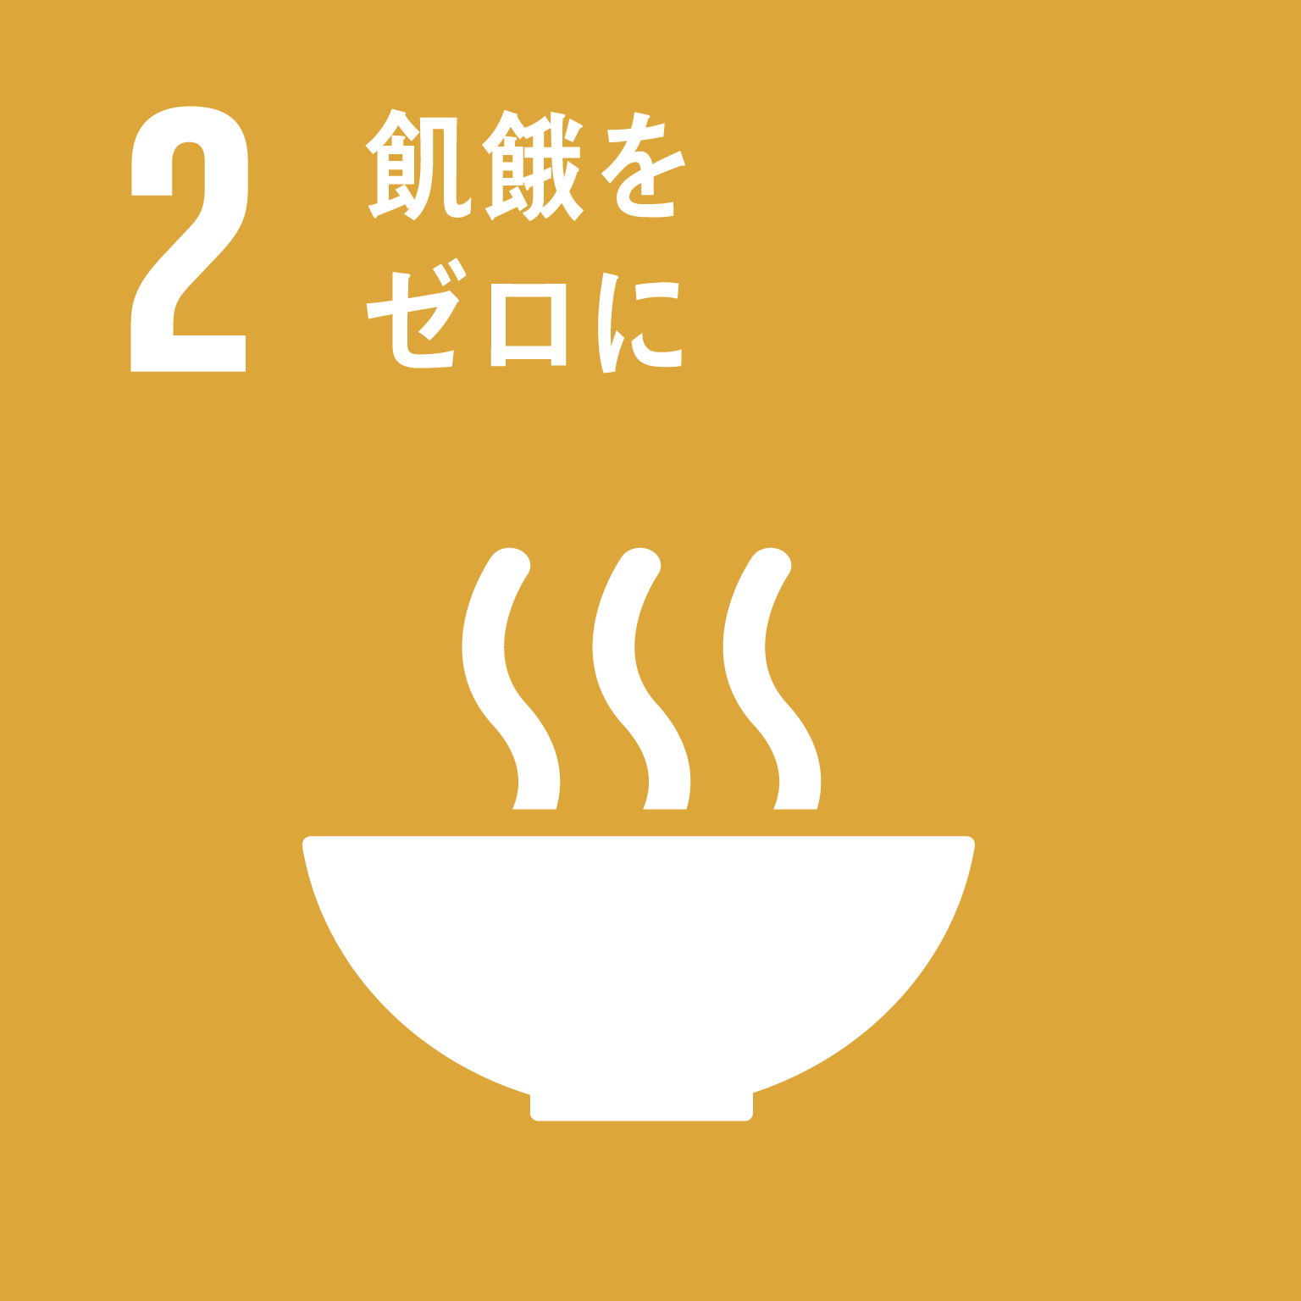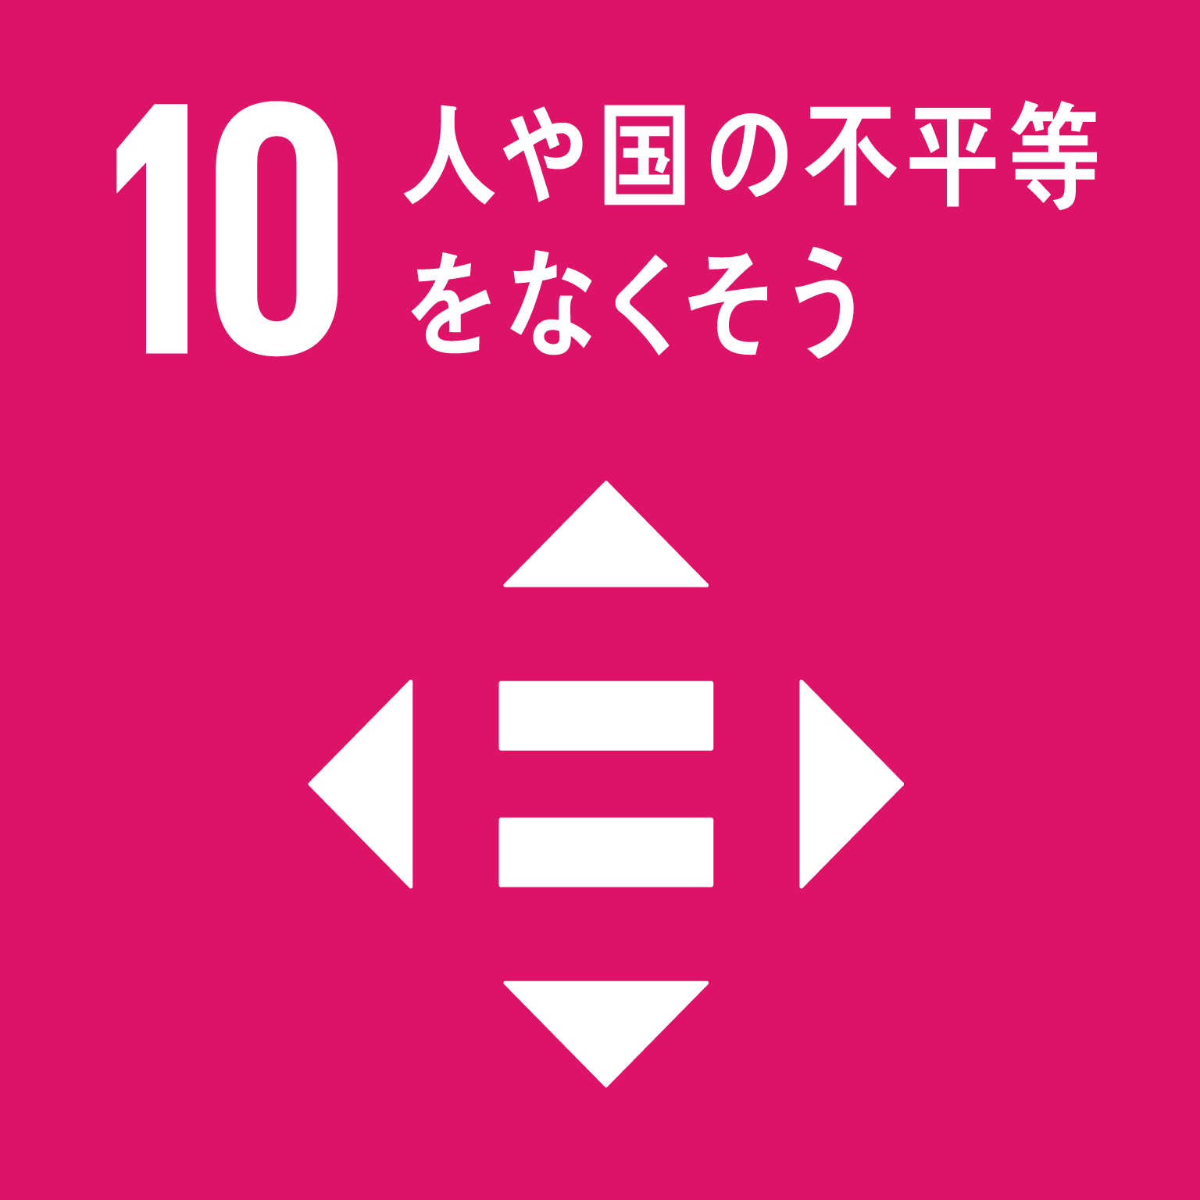

**目指す姿**

**すべての市民が意思を尊重され、自分にふさわしい生活が享受できるよう、成年後見制度の利用を促進します。**

|  |  |
| --- | --- |
| **基本施策** | **施策の展開** |
| **中核機関の運営** | 権利擁護の促進に向けた広報や相談機能の充実  市民後見人の活動支援 |
| **地域連携ネットワークの活性化** | 本人とその支援者への支援の強化  地域の連携体制の活性化 |
| **成年後見制度の利用支援の充実** | 市民後見人の活用や利用負担助成の推進  意思決定支援の理解に向けた取組推進 |

**基本目標４　意思決定を尊重する基盤づくり**

**「海老名市成年後見制度利用促進基本計画２０２５」**

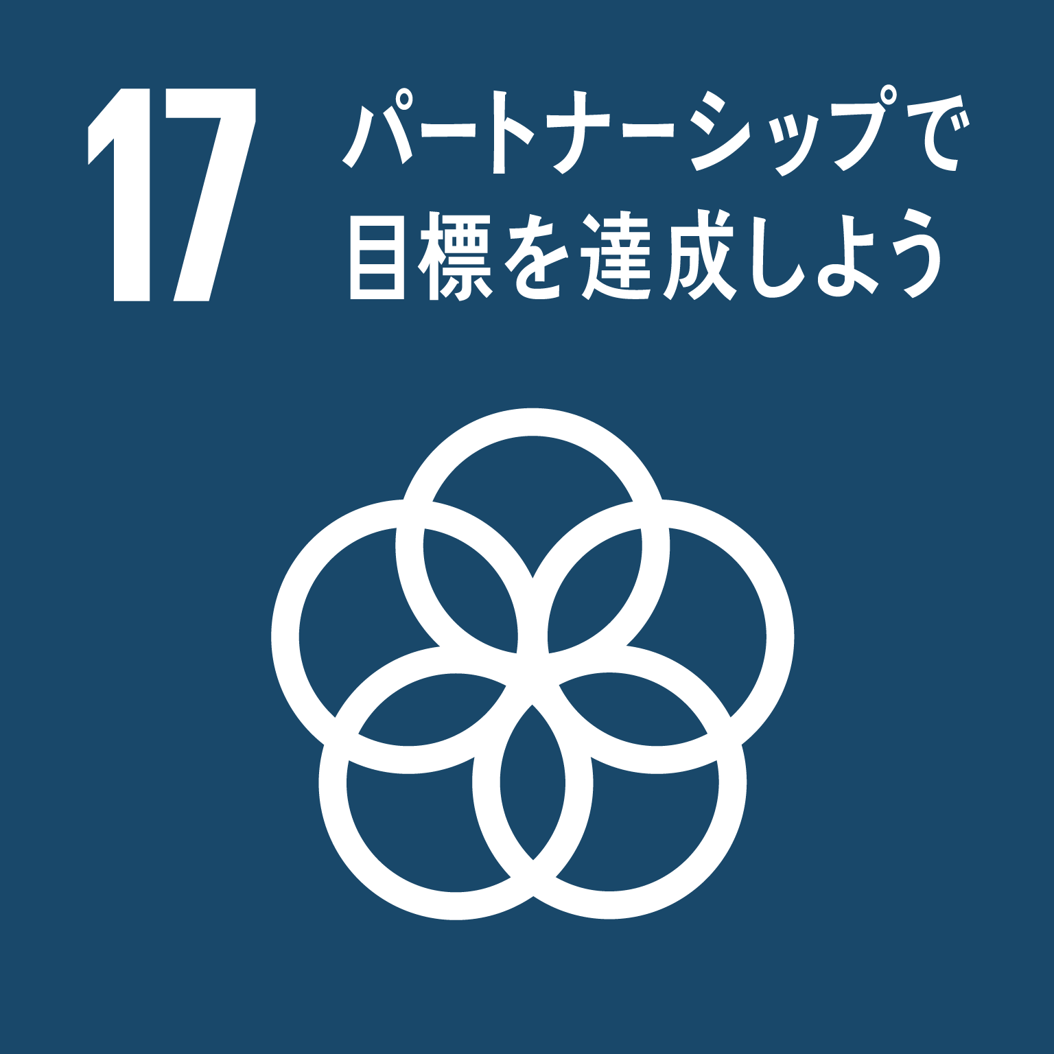

**目指す姿**

**犯罪をした人の再犯防止や、立ち直り支援により、安全安心な地域社会づくりを進めます。**

|  |  |
| --- | --- |
| **基本施策** | **施策の展開** |
| **市民等の関心と理解の醸成** | 社会を明るくする運動等による広報の推進 |
| **関係機関・団体の支援及び連携強化** | 保護司会、更生保護女性会の活動支援 |
| **罪を犯した人等の社会復帰支援** | 就労、居住等の生活基盤を支える相談体制の充実 |

**基本目標５　誰一人取り残さないまちづくり**

**「海老名市再犯防止推進計画２０２５」**



**計画の位置づけ**

|  |
| --- |
| **本計画は市の最上位計画である「えびな未来創造プラン２０２０」に則した内容となっており、各実行計画である「えびな高齢者プラン２１」、「海老名市障がい者福祉計画」、「海老名市こども計画」の上位計画として、地域福祉の方向性を示しています。**  **また、海老名市社会福祉協議会が作成している「地域福祉活動計画」と連携をとった計画となっています。** |

**えびな地域福祉プラン２０２５**

（成年後見制度利用促進基本計画

・再犯防止推進計画含む）

えびな高齢者プラン21

**えびな未来創造プラン２０２０**

**整合**

海老名市地域福祉活動計画

（海老名市社会福祉協議会）

**連携**

**連携**

その他の関連計画

（健康・まちづくり・防災など）

海老名市障がい者福祉計画

海老名市こども計画

**計画の圏域設定**

|  |
| --- |
| **計画では、地域福祉を推進するための範囲として、圏域を設定します。**  **えびな地域福祉プラン２０２５では、６地区（北部、東部、中央、中部、西部、南部）の民生委員児童委員協議会の地区割りを中規模圏域、60の自治会の地区割りを小規模圏域とし、地域福祉を推進します。** |

**小規模圏域（自治会）**

地域福祉に関する情報の交換、活動拠点の整備・サロン活動、地区社会福祉協議会活動、行政情報の周知、

防災・防犯活動、見守りネットワーク　など

**中規模圏域（地区民生委員児童委員協議会）**

身近な地域での相談・支援、関係機関へのつなぎ　など

**市全域(市・海老名市社会福祉協議会)**

市全域を対象とした複合的な相談対応、総合的な支援　など

地域・近隣に

よる支え合い

専門的な支援

**計画の推進体制**

|  |
| --- |
| **計画を推進していくにあたっては、地域福祉を担う主体がお互いに連携をとり、それぞれの役割を果たしながら協働して計画を推進していくことが重要です。** |

**市民**

**地域**

**行政**

**社会福祉**

**協議会**

**ボランティア**

**・NPO**

**市民は地域福祉の主体として支え合いに参加し、助け合いの意識を持つことが求められます。また、地域づくりに積極的に関わっていく役割も担っています。**

**地域は住民間のつながりを確立し、支え合いの仕組をつくる役割を担っています。**

**なかでも民生委員・児童委員や自治会は、住民に身近な圏域ごとに地域福祉を推進する主体としての役割が期待されます。**

**ボランティアやNPOは行政の支援が行き届かない分野で柔軟な支援を提供し、地域福祉を補完する役割を担っています。専門的な知識や経験を踏まえ多様な活動を展開し、支え合いの輪を広げます。**

**行政は市の地域福祉の推進に向けた制度や施策を実施し、庁内外の関係機関と連携して支援体制を整える役割を担っています。**

**市社会福祉協議会は社会福祉法において地域福祉の推進を図ることを目的とする団体として、地域の特性に合わせた地域福祉の推進に取り組み、市民、ボランティア、関係団体、行政をつなぐ役割を担っています。**

**計画の進行管理**

計画の内容や方向性を踏まえ、

施策や事業を実施します。

**２　Do（実行）**

市民ニーズにあった

目標や施策を設定します。

**１　Plan（計画）**

評価の結果を踏まえ、必要に応じて、

計画や事業の見直し等を実施します。

**４　Action（改善）**

実績を把握し、分析・評価を行います。

海老名市地域福祉計画策定委員会へ

報告します。

**３　Check（評価）**

